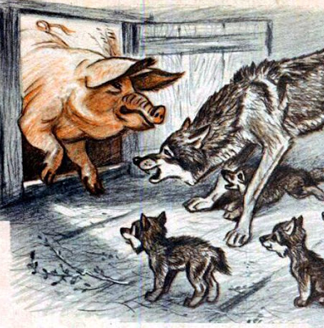
Свинья и собака спорили, у кого лучше дети.
Собака сказала, что она рожает быстрее всех зверей на свете.
Но свинья ответила: «Коли так, то не забудь, что рожаешь ты детенышей слепыми».
Басня показывает, что главное не в том, чтобы делать быстро, а в том, чтобы сделать до конца.

